Informatique

**Intelligence artificielle**

Algorithme KNN

Reconnaissance automatique de panneaux

1. Algorithme KNN pour la reconnaissance de panneaux

Contexte

Nous allons développer un algorithme simple capable de reconnaitre une image automatiquement à partir de l’apprentissage d’une base d’images sources. Pour cela, nous allons utiliser l’algorithme KNN, dit de recherche des « k plus proches voisins » en utilisant la norme euclidienne.

Nos images recherchées seront supposées prétraitées afin qu’elles ressemblent à cela :

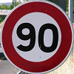

Le prétraitement numérique aura donc réalisé les étapes suivantes :

* Transformation projective en couleur afin d’avoir une image « vue de face » et cadrée

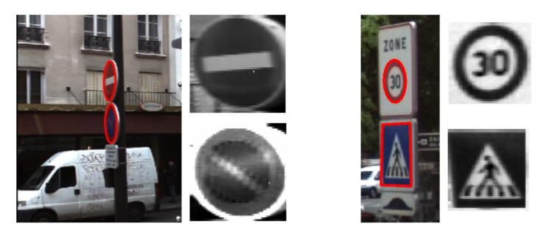

*Source : Page 51 de l’ouvrage intitulé « Détection et reconnaissance de la signalisation verticale par analyse d’image »*

* Redimensionnement des images avec 100 lignes et 100 colonnes, soit 10 000 pixels RGB
* Enregistrement du résultat au format BMP

Les images sources permettant l’apprentissage auront subi un traitement supplémentaire de mise en blanc du fond en dehors du panneau, et nous nous limiterons à des panneaux circulaires.



Téléchargement du dossier élèves

Procurez-vous le dossier élèves. Vous aurez les images sources, les images recherchées, et un code Python à compléter.

Mise en place de l’algorithme KNN

Nous allons travailler avec des n-uplets (listes de n termes) qui seront associées à chaque image. On suppose que le nombre de termes n de chaque n-uplets est identique dans tout le TD.

On rappelle que la distance euclidienne entre deux n-uplets $u=\left(u_{0},u_{1},…,u_{n-1}\right)$ et $v=\left(v_{0},v_{1},…,v_{n-1}\right)$ est le résultat du calcul suivant :

* 1. 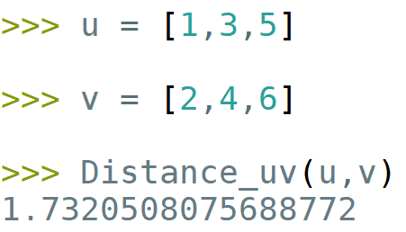Créer une fonction Distance_uv(u,v) calculant la distance euclidienne entre les deux n-uplets sous forme de listes u et v

Vérifier :

* 1. Créer une fonction Distance(u,Lv) renvoyant une liste des distances euclidiennes entre u et tous les n-uplets v de la liste Lv ainsi que l’indice associé sous la forme [Distance entre u et v,indice de v dans Lv]

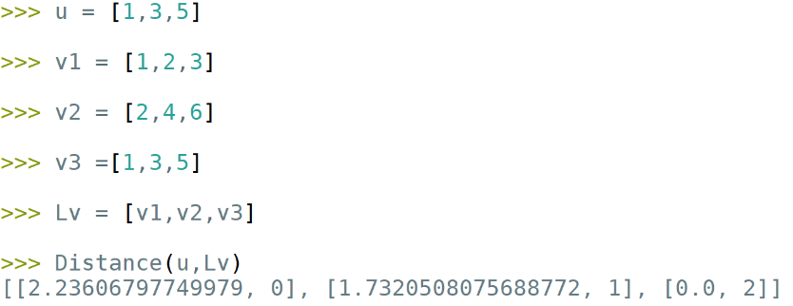Vérifier :

* 1. Créer la fonction Proches(u,Lv,k) qui renvoie une liste des k plus proches voisins de u dans la liste Lv au sens de la norme euclidienne, soit les k listes [dst,ind]

Remarques :

* On supposera que k est plus petit que le nombre de n-uplets de Lv
* On autorise l’utilisation de L.sort() pour trier les éléments de L en place par rapport à la première composante de tous ses éléments (les distances ici)

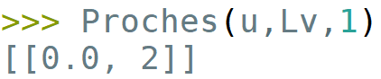

A la suite du code précédent, vérifier :

Lecture des images

On donne le code suivant :

|  |
| --- |
| **import** matplotlib**.**pyplot **as** plt  plt**.**close**(**'all'**)**  **def** Affiche**(**image**):**  plt**.**figure**()**  plt**.**imshow**(**image**)**  plt**.**axis**(**'off'**)**  plt**.**show**()**  plt**.**pause**(**0.00001**)** |

A partir d’une image au format au format array d’entiers codés sur 8 bits, la fonction Affiche affiche cette image sur une figure.

On rappelle que l’ouverture au format array d’une image se réalise avec la commande :

plt**.**imread**(**Chemin**)**

* 1. Créer une fonction Lecture(Chemin) qui renvoie l’array associé à l’image de chemin contenu dans la variable Chemin

Fonctions d’analyse des images

Pour chaque image, on crée une liste L_RGB des valeurs de Rij, Gij et Bij de chacun de ses pixels ligne i et colonne j (exemple sur un parcours ligne par ligne : L_RGB=[R11,G11,B11,R12,G12,B12,…]). Ainsi, avec des images ayant toujours la même dimension de 100x100 pixels, on obtient une liste de 30 000 valeurs pour chacune. Comme chaque n-uplet doit avoir la même taille, vous comprenez pourquoi toutes les images ont le même nombre de pixels.

* 1. Créer une fonction Analyse(Image) qui, à partir d’une image sous forme d’array, renvoie la liste L_RGB associée – Attention, transformer les R, G et B en flottants, sinon il y aura overflow avec les uint8 lors des calculs de distances

Vérifier :

*Remplacer les \\ par / sur mac !*

* 1. Créer une fonction Analyse_Globale(L_Chemin) qui, à partir d’une liste des chemins des images à analyser, renvoie la liste des listes L_RGB de chacune des images de L_Chemin

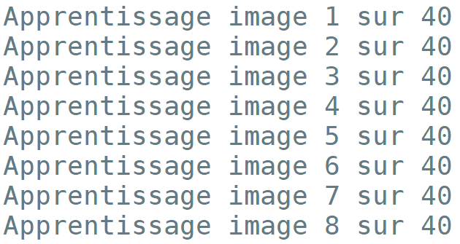Remarque : on pourra faire en sorte que cette fonction affiche l’état d’avancement du traitement des images, par exemple :

Création de la base des données

Vous avez à votre disposition un dossier nommé « Sources » dans lequel apparaissent 8 dossiers numérotés de 0 à 7. Chacun de ces dossiers contient 5 images sources du même panneau numérotées de 0 à 4, qui vont servir à l’apprentissage :

|  |  |
| --- | --- |
| Sources | |
|  |  |

Soient les listes :

|  |
| --- |
| Dossiers **=** **[**0**,**1**,**2**,**3**,**4**,**5**,**6**,**7**]**  Nb_Images_Dossiers **=** **[**5**,**5**,**5**,**5**,**5**,**5**,**5**,**5**]** |

La liste Dossiers liste les numéros des dossiers présents dans le répertoire Sources, et la liste Nb_Images_Dossiers répertorie le nombre d’images contenues dans chacun de ces dossiers.

Chaque image contenue dans le dossier source possède :

* Un chemin
* Un numéro de dossier
* Un numéro d’image

On souhaite créer les trois listes Liste_Chemin, Liste_Dossier et Liste_Num, qui pour un même indice et donc, pour une même image, contiennent ces trois informations. Pour la suite, on appellera « **Indice d’une image** » son indice dans ces trois listes.

* 1. Mettre en place un code utilisant Dossiers et Nb_Images_Dossiers créant les listes Liste_Chemin, Liste_Dossier et Liste_Num

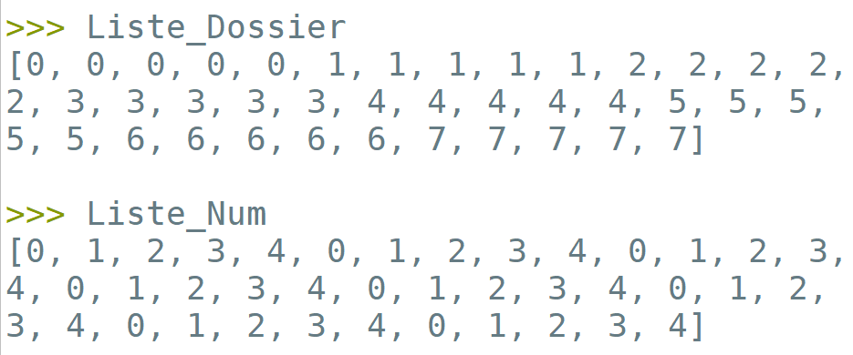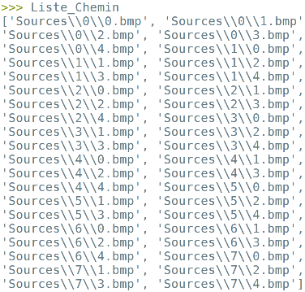

Vérifiez :

* 1. Ecrire le code nécessaire à la création de la liste de listes « Donnees » à l’aide de la fonction Analyse_Globale, contenant les listes L_RGB de toutes les images sources

Reconnaissance automatique

Vous avez à votre disposition un dossier nommé « Recherche » contenant des images à rechercher automatiquement à l’aide de l’algorithme KNN. Elles sont toutes issues d’une photo en situation réelle et le premier numéro de leurs noms correspond au dossier auquel elles devraient appartenir.

|  |
| --- |
| Recherche |
|  |

Les images sources ayant un fond blanc, notre algorithme s’adapte automatiquement à n’importe quel fond ☺. En effet, une image recherchée ayant un fond quelconque sera à la même « distance » que toutes les images sources sur la partie extérieur, l’algorithme sélectionnera alors celle qui se rapproche le plus dans la comparaison du contenu intérieur du panneau.

* 1. Créer un code qui permet d’ouvrir, d’afficher et d’analyser (création de sa liste L_RGB) l’une des images du dossier Recherche de votre choix
  2. Créer un code qui détermine les k=5 plus proches voisins de l’image recherchée et crée les listes Resultat_Ind (indices des images résultats), Resultat_Dossiers (dossiers correspondants) et Resultat_Num (numéros des images dans les dossiers) et qui affiche dans la console dossiers et numéros des images trouvées

Remarques :

* Overflow ? Relire la Q5
* Erreur L.sort ? vérifier que vous avez bien mis une liste de RGB en argument de Proches
  1. Une image contenant texte

     Description générée automatiquement Créer une fonction Max_Occurences(L) qui renvoie le terme apparaissant le plus dans L, et le premier s’il y a des exæquo avec n nombre de dossiers

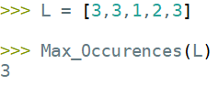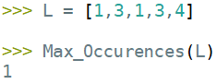Vérifiez :

* 1. Créer un code permettant de déterminer le dossier résultat, qui l’affiche dans la console et affiche l’une des images de ce dossier

Vérifiez la réussite de l’identification de toutes les images à rechercher 😊.

Attention : ayez en tête que cet algorithme trouvera un panneau, quelle que soit l’image source !

Matrice de confusion

Pour évaluer le succès de l’algorithme KNN, on utilise une matrice de confusion. Dans notre application, nous avons deux types de données :

* Les types de panneaux appris
* Les types de panneaux recherchés

Ainsi, nous avons 8 types de panneaux appris et nous avons recherché les mêmes 8 types de panneaux.

La matrice est définie ainsi :

* Chaque ligne correspond à un type de panneau recherché
* Chaque colonne représente le type de panneau trouvé

En nous adaptant aux données de ce TP, cela donne :

* Ligne l : premier chiffre du nom de l’image recherchée
$$M=\left[\begin{matrix}1 & 0 & 0 & 0 & 0 & 0 & 0 & 0 \\ 0 & 2 & 0 & 0 & 0 & 0 & 0 & 0 \\ 0 & 0 & 2 & 0 & 0 & 0 & 0 & 0 \\ 0 & 0 & 0 & 1 & 0 & 0 & 0 & 0 \\ 0 & 0 & 0 & 0 & 2 & 0 & 0 & 0 \\ 0 & 0 & 0 & 0 & 0 & 2 & 0 & 0 \\ 0 & 0 & 0 & 0 & 0 & 0 & 1 & 0 \\ 0 & 0 & 0 & 0 & 0 & 0 & 0 & 1\end{matrix}\right]$$

* Colonne c : numéro du dossier trouvé

Alors, le terme de la matrice en $M\left(l,c\right)$ avec $c=l$ est le nombre d’images sources trouvées comme images cibles. Autrement dit, si l’algorithme trouve toutes les images correctement dans notre exemple, on aura la matrice ci-contre.

* 1. Indiquer ce que voudrait dire $M\left(1,0\right)=1$
  2. Créer la liste LR des numéros des images à rechercher sous forme de str



* 1. Mettre en place le code créanr la liste des chemins LCR des images recherchées

* 1. Créer la liste Donnees_R des données des images recherchées en utilisant Analyse_Globale
  2. Mettre en place une fonction Resolution(DR,k) prenant en argument les données d’une image recherchée DR et le nombre de voisins k utilisés, et renvoyant le numéro de dossier trouvé

Vérifier :

* 1. Créer la fonction Etude(k) réalisant la matrice de confusion de notre algorithme pour une valeur de k donnée

Remarque : les listes LR et Dossiers sont utilisées de manière globale

* 1. Déterminer la matrice de confusion de notre algorithme pour k allant de 1 à 5 et conclure

Utilisation de sklearn

Il existe une bibliothèque qui permet de réaliser la résolution knn rapidement, elle n’est pas attendue dans le programme d’informatique mais introduite dans le programme de SI. Vous avez le code ci-dessous dans le dossier élèves :

|  |
| --- |
| # Données  x **=** ######  y **=** ######  DR **=** ######  k **=** 5  # Apprentissage  **from** sklearn**.**model_selection **import** train_test_split  **from** sklearn**.**neighbors **import** KNeighborsClassifier  knn **=** KNeighborsClassifier**(**k**)**  knn**.**fit**(**x**,**y**)**  # Reconnaissance  Sol **=** knn**.**predict**([**DR**])[**0**]**  **print(**Sol**)**  # Matrice de confusion  **from** sklearn**.**metrics **import** confusion_matrix  y_true **=** **[]**  y_pred **=** **[]**  **for** i **in** range**(**N**):**  y_true**.**append**(**######**)**  y_pred**.**append**(**######**)**  Mat **=** confusion_matrix**(**y_true**,**y_pred**)**  **print(**Mat**)** |

Il faut définir :

* La liste x des données x
* La liste y des résultats attendus de chaque donnée x
* La liste DR des données de l’image recherchée
* Pour la matrice de confusion, les listes y_true et y_pred des solutions réelles et des solutions obtenues pour la reconnaissance de toutes les images dans Donnees_R
  1. Utiliser ce code pour visualiser la prédiction sur les images recherchées et la matrice de confusion pour k=5

Pour aller plus loin

Vous pourrez ajouter des panneaux, ou utiliser cet algorithme sur d’autres images.

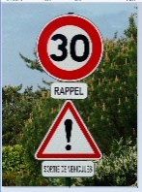Pour ajouter des panneaux, pensez à en mettre autant que dans les autres dossiers (5 dans notre cas). En effet, si vous n’en mettiez qu’une par exemple, la solution aurait au plus le numéro du dossier associé, et 4 autres numéros. On voit qu’il faut au moins autant d’images que k.

Pour créer les images sources :

* Ajouter un dossier, dans notre cas numéro 8, dans le dossier « Sources »
* Ouvrez Paint (Windows), et collez-y une image d’un panneau
* 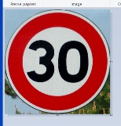Déplacez le panneau afin que ses bords soient collés en haut et à gauche, puis redimensionnez l’image par déplacement des côtés bas et droite pour finalement coller au panneau sur les 4 côtés
* 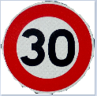Utiliser l’outil « Sélectionner » puis « Sélection libre », détourez proprement les 4 zones à supprimer suivi de « Suppr »
* Utilisez l’outil « Redimensionner », cliquez sur « Pixels », vérifiez que l’image est carrée (sinon, refaire le cadre), mettez 100 en horizontal, et si besoin, décochez « Conserver les proportions », et mettez 100 en verticale
* Faites « Fichier » puis « Enregistrer sous », mettez le format BMP, et enregistrez votre image avec un numéro de 0 à 4 dans le dossier 8 (à répéter 5 fois au total avec des images de sources différentes)

Pour les images recherchées :

* Répétez les mêmes opérations que pour les images sources, mais inutile de rendre l’extérieur du panneau blanc

Et dans Python :

* Ajouter le numéro 8 à la liste Dossiers
* Ajouter un 5 dans la liste Nb_Images_Dossiers

Attention : Veiller à ne pas ajouter plusieurs fois la même image, cela fausserait les résultats

Il est tout à fait possible de mettre d’autres critères pour créer les listes d’analyse, par exemple sur les nombres de pixels rouges, noirs, blancs, la position de centres de gravité, la somme de tous les R, G, B etc. Dans ce cas, l’algorithme devient indépendant de la taille des images. Attention toutefois à normaliser les données. En effet, il faut pour calculer la distance, par exemple, que chaque critère soit entre 0 et 1, sinon si l’un d’eux est par exemple entre 0 et 100, il prendra un poids très important dans le calcul des distances. Ainsi :

* Plutôt qu’une somme des R, ce serait cette somme divisée par le nombre de pixels (moyenne) pour être indépendant de la taille des images, et divisé par 255 pour être normalisé puisque le résultat est entre 0 et 255
* Plutôt qu’un CDG, ce serait la position relative du CDG dans l’image, en divisant sa ligne par le nombre de lignes, sa colonne par le nombre de colonnes (adapté à toute taille d’image, et directement normalisé)
* Plutôt qu’une quantité de pixels rouges, ce serait la proportion en divisant par le nombre de pixels…

Remarque : avant de créer les listes L_RGB, ce sont les idées que j’ai tentées, sans grand succès dans le cas étudié !